SREDNJA ŠKOLA VELA LUKA
Područje rada: Ekonomija, trgovina i poslovna administracija
Zanimanje: Ekonomist
Školska godina 2020./2021.

POTRESI

Završni rad

Mentor/ica: Učenik/ca:
prof.Danijela Lovričević Ivan Padovan
Vela Luka, svibanj 2021. godine.
Sadržaj

UVOD…………………………………………………………………………..1
- Obilježja potresa……………………………………………………………...3
  - Vrste potresa………………………………………………………………..4
  - Ljestvice za mjerenje potresa…………………………………………….…5
  - tsunami………………………………………………………………………6

- Pacifički vatreni prsten…………………………………………………..…...7

- Obilježja vulkana……………………………………………………………..8
  - Vrste vulkana………………………………………………………….…….9
  - Aktivni I ugasli vulkani ……………………………………………….......10

- Posljedice potresa i vulkana…………………………………..……….……..11

ZAKLJUČAK ………………………………………………………………12

LITERATURA ………………………………………………………….…….13
PRILOZI

Uvod
Tema ovog rada su potresi i pojave u koje su povazane s njima.Gavna karakteristika svih pojava koje su povezane s potresima da su nepredvidive i predstavljaju opasnost.Ovaj rad se sastoji se od četiri poglavlja u prvom poglavlju su navedna obilježja potresa,njihova podjela,mjerne jednice te tsunamiji.U drugom poglavlju je obrađen skup vulkana u Tihom oceanu pacifički vatreni prsten.Treće poglavlje navodi obiježja vukana koja se dijeli na vrste vulkana, aktivne i ugasle vulkane dok u zadnjem poglavlju,četvrtom poglavlju se navode posljedice vulkana I potresa..Cilj ovog rada je što bolje prikazati potrese na što bolji i razumljiviji način i iznjeti što više činjeniica o istima.Ovu temu sam izabrao jer me zanimala i uvijek me zaintrigirala..

Obilježja potresa

Potres je iznenadna i kratkotrajna pojava u kojoj se podrhtava tlo.Oni se ne mogu predvidjeti i to predstavlja probleme čovječastvu.Potresi nastaju u litosferi ili u zemljinom plaštu a uzrok potresa su gibanja tektonskih ploča.Znanost koja se bavi proučavanjem potesa naziva se seizmologija a mjesto nastanka potresa u dubini zemlji naziva se hipocentar dok točka u kojoj je potres najjači je epicentar.Područje oko opicentra naziva se epicetralno područje.Potresni valovi šire se kružno od epicetra po površini a hipocentarse mogu nalaziti do 700 km gdje dolazi to taljenja ploče koja je podvučena.Tektonika su svi procesi koji dodvode do deformacije zemljine kore.Izvor svih deformacija je sloj u sedndimentnim stjenama.Rasjed je stukturna jedinica litosfere nastala spuštanjem ili pomicanjem duž pukotine koja se naziva paraklaza.Imamo tri vste rasjeda:normalni rasjed,rasjed s horizontalnim pomakom te reversni rasjed.Savijajnje sloja zbog bočnog pritiska nastaju bore.To je savirljiva stjenska deformacija i sastoji se od antiklinale i sinklinale.Zmišljena ravnina koja razvadvaja antiklinalu i sinklinalu na dva krila je osna ploha.Kad se stijene navuku preko susjednih stijena zbog utjecaja bočnih pritisaka su navlake.
Slika 1 prikaz epicentra

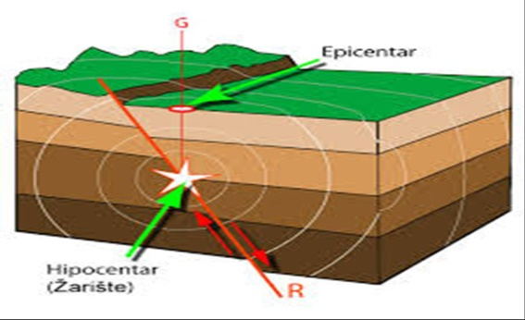
Izvor: https://eus-www.sway-cdn.com/s/K2czAP6vIbEu3L6d/images/-ntlUhROF4qk4y?quality=0&allowAnimation=false (Datum skidanja:10.05.2020)

Vrste potresa

Postoje tri vrste potresa prva je ususni njivova karakteristika je da su rijetki i da zahvaćaju manja područja i uglavnom pogađa krševitita područja,vulkanski oni nastaju ispustanjem lave koja biva prećena eksplozijom i ova vrsta potresa je prostorno ograničena za razliku od načešćeg i najopsnaijeg onog tekstonskog.On nastaje uz granicu litosfernih ploča gdje dolazi do pucanja i dolazi do potresa koji može zahvatiti velika područja.Potresi mogu nastati ljudskim djelovanjem kao što su punjenja umjetnih jezera. Potresne vibracije šire se od hipocentra na sve strane potresnim valovima. Najbrži su longitudinalni valovi (undae primae ili P-valovi), koji se prenose titranjem čestica u smjeru širenja. Transverzalni valovi (undae secundae ili S-valovi) prenose se titranjem čestica okomito na smjer širenja, 1,7 puta su sporiji od P-valova, a šire se samo kroz čvrste stijene. Dugi potresni valovi (undae longae ili L-valovi) najsporiji su, a djelovanje im je slabo. Hodokrona je krivulja ovisnosti vremena širenja potresnog vala od hipocentra do pojedinog mjesta na Zemljinoj površini.Snaga potresnog udarca ovisi o dubini hipocentra, udaljenosti epicentra, značajkama tla (u čvrstim stijenama potres je slabiji nego u nevezanom tlu), prisutnosti podzemne vode i dr.
Slika 2. seizmograf
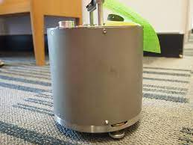
Izvor:https://upload.wikimedia.org/wikipedia/commons/thumb/1/15/CMG-40T_Triaxial_Broadband_Seismometer.JPG/250px-CMG-40T_Triaxial_Broadband_Seismometer.JPG (datum skidanja:10.5.2021.)
Ljestvice za mjerenje potresa
Za određivanje jačine potresa se koriste ljestivce ili skale.Najpozantije su Mercali-Cancani-Sierbergova (MCS) i ona je uvedena 1912. Godine dok je Richterova definirana 1935.godine.MCS ljestvica mjeri intezitet potresa koji može biti od 1 do 12 i izrazava se u stupnjevima koji je se pišu rimskim brojevima dok Richterova ljestica mjeri magnitudu odnosno količinu energija u hipocentru i označava se cijelim i decimalnim brojevima.Razlika između Richterove i MCS ljestvice su što Richterova upotrebljava seizmograf a dok se MCS koristi promatranje.Nakon što potres nastupi znansvenici vrlo brzo znaju jačinu potresa korsteći Richterovu ljestvicu samo trebaju usporediti podatke iz drugih seizmoloških stanica dok znanstvenici koristeći MCS ljestvicu smoraju steći predođžbu o jačini potresa koja traje neko određeno vrijeme.Za potrebe u građevinarstvu nastala je 1998.godine Europska makrosizmička ljestvica (EMS) rabi se od i ona ima 12 stupnjeva.uređaj koji mjeri potrese naziva se sizmograf a grafički prikaz potresnih valova seizmograf.Izoseiste su linije koje povezuju mjesta jačine potresa.
Slika tablice1. skraćeni opis opažanja prema stupnjevima Mercalli-Cancani-Siebergove ljestvice intenziteta
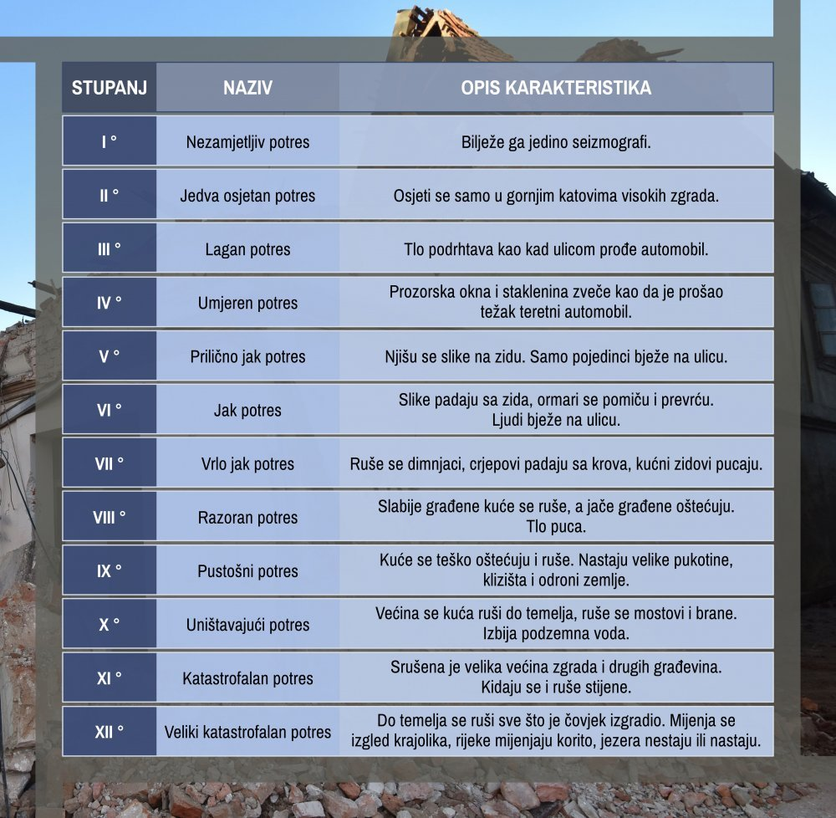
Izvor: https://www.tportal.hr/media/thumbnail/w600/1383800.jpeg (10.5.2021.)
Tsunami

Tsunami je vsta vala koja nastaje nakon potresa u moru i može biti visok do 30 metara.Dolazi od japanske riječi i dolovan prijevod tsunamija znači lučki val što ujedno sugerira gdje je najjači.Kako se tsunami priblžava obali on sve sporiji ali i viš i pravi velike štete.Najjači tsunamiji događaju se u područjima gdje su potresi iznnimno jaki a to su Indjiski i Tihi ocean.Najzlozenije su države u Aziji i mnoge nemaju novca za modernu opremu koja može na vrijme upozoriti ljude na vrijeme međutim imamo primjer Japana koji se se ističe s najmodernijom opremom.Problem je tsunami na pučini gotovo neprimjetan i kako putuje velikom brzinom i dolaskom pred obalu raste i iznenadi ljude.Najveca katastrofa dogodila 26.12.2004. nakon portesa u Indoneziji veliki tsunami pravi ogromnu štetu na obalnom području Indijskog oceana i broj žrtava je iznosio oko 230 000.
Slika 3 Tsunami u Japanu
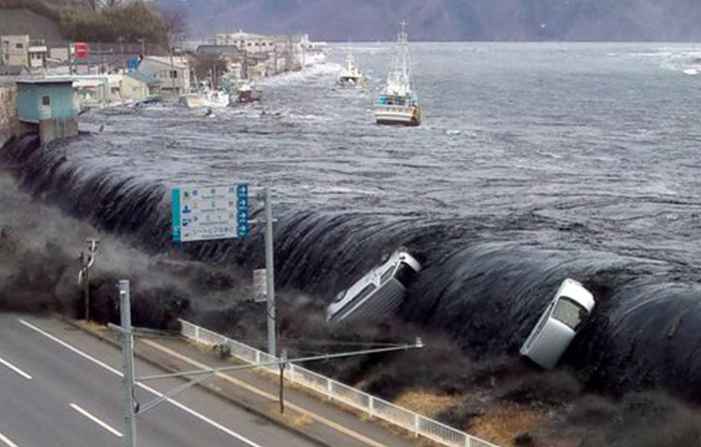
Izvor: https://www.antenazadar.hr/wp-content/uploads/2013/12/Tsunami-u-Japanu.jpg (datum skidanja:10.05.2021.)

Pacifički vatreni prsten

Pacifički Vatreni prsten je područje u Tihom ocenanu koj se proteže više od 40 000 km i u tom području se nalazi 2/3 vulkana.Tu se nalazi jedna od najvecih litosfernih ploča,tihoceanska i ona je gušća od kontinentalnih litosfernih ploča kada ona i zbog njihovih doticaja dolazi do subdukcije to jest do podvačenja jedne ploče pod drugu što dovodi do novih grebena u oceanu.Pri takvim procesima dolazi do pucanja kore ispušta se magma.Pacifički vatreni prsten zavaća cijelu američku pacifičku obalu, kopnenu Aziju i jugoistočnu Aziju i Australiju.Prilikom sudaranja dviju ploča nastaje planinski lanac.
Slika 4 Pacifički vatreni prsten
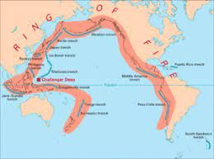
Izvor: https://upload.wikimedia.org/wikipedia/commons/thumb/0/09/Pacific_Ring_of_Fire.png/300px-Pacific_Ring_of_Fire.png (Datum skidanja:10.5.2021.)

Obilježja vulkana
Vulkani su mjesta koja su povezana dubokim kanalima gdje se nalazi magma kada izbazivanjem iz vulkana dospije na površinu prelazi u lavu a sve pojave koje su povezane s vulkanskim akrivnostima nazivaju se vulkanizam.Ime vulkan potječe po istoimenom rimskom bogu vatre.Erupcijom ili izbjanjem lave vani stvara se materijal i on formira vulkansku kapu koja je slična geometrijskom liku stožcu dok se otvor na vrhu naziva krater.Iz vulkana može izbiti Vulkanski pepeo,komadići stvrdnute lave te dim.Kada magma ne izbije na površinu stavraju se intruzivna tijela plutoni koji mogu izići vani nekim tektoskim poremećajima ili erozijom kao što je bio slučaj u Moslavačkoj gori.Iako je život u blizini vukana opasan ljude je privlačilo vukansko tlo koje je iznimno bogato hranjivim tvarima i iznimno je pogodno za poljoprivedu. Krateri vulkana, njihove padine, stopala, kao ikora ohlađenih tokova lave često je prekrivena pukotinama ili rupama, iz kojih su izbili vrući plinovi otopljeni u magmi. Zovu ih fumarole.U pravilu se prelijeva preko velikih rupa.debela bijela para, jer magma, kao što je već spomenuto, sadrži mnogo vode. Ali osim toga, fumarole služe kao izvor emisije za ugljični dioksid, razne sumporne okside, vodikov sulfid, vodikov halid i druge kemijske spojeve koji mogu biti vrlo opasni za ljude.U mnogim zemljama imamo iskorištavanja geotermalne energije.
Slika 5 djelovi vulkana
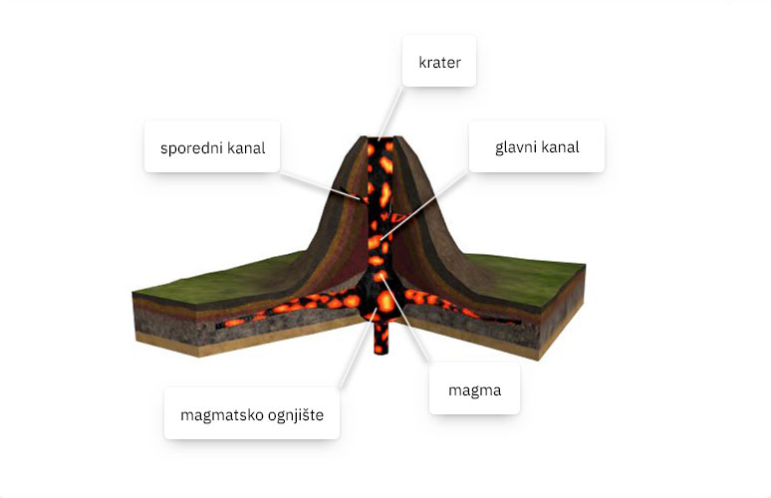
Izvor https://edutorij.e-skole.hr/share/proxy/alfresco-noauth/edutorij/api/proxy-guest/6ab82b87-afce-4164-bd7b-847d49d54810/datastore/18/publication/10969/pictures/2019/11/07/1573130942_vulkan_legend_774x500.jpg (datum skidanja:10.5.2021.)

bd7b-847d49d54810/datastore/18/publication/10969/pictures/2019/11/07/1573130942_vulkan_legend_774x500.jpg
Vrste vulkana

Vulkani se dijele po obliku kratera i prema načinu načinu postanka.Podjeljeni su dvije glavne skupine linearno i središnje dok po podjeli na mjestu imamo zemaljske i podmorske.Linearni vulkani Linearni (fisurni) vulkani obično uzdižu se visoko iznad tla - imaju izgled pukotina. Struktura vulkana ove vrste uključuje duge kanale opskrbe povezane s dubokim rascjepom zemljine kore, iz koje se uliva tekuća magma, koja ima bazaltni sastav. Širi se u svim smjerovima i, zamrzavajući, tvori pokrivače lava, briše šume, puni depresije, uništava rijeke i sela. Središnji vulkan je konusnog oblika.geološka formacija koja kruna krater odozgo - depresiju u obliku lijevka ili zdjele. Usput, ona se postupno kreće prema gore, jer sama vulkanska struktura raste, a njezina veličina može biti potpuno drugačija i mjerena iu metrima iu kilometrima. Vulkanski krateri nastaju tijekom erupcija i mogu se pojaviti čak i na padini vulkanske planine, u kojem slučaju se nazivaju parazitskim ili slučajnim.Duboko u vulkansku planinu vodi ustakoji se uzdiže u krater, magma. Magma je rastaljena vatrena masa koja ima pretežno silikatnu kompoziciju. Ona se rađa u kori zemlje, gdje se nalazi njezino središte, i kada se uzdigne do vrha, u obliku lave se izlije na površinu zemlje.Erupcija je obično popraćena otpuštanjemfine mrlje magme koje tvore pepeo i plinove, što je zanimljivo 98% vode. Pridružuju im se razne nečistoće u obliku pahuljica vulkanskog pepela i prašine. imajuobično oblik konusa. No, ponekad tijekom erupcije zidovi takve vulkanske strukture propadaju, pa se tako formiraju kaldere - ogromne depresije koje mogu doseći dubinu od tisuću metara i promjera do 16 km.Iz onoga što ste ranije rekli, sjetite se toga u zgradiVulkan ulazi u ogromna usta, kroz koje se tijekom erupcije uzdiže rastaljena magma. Kada je sva magma na vrhu, unutar vulkana se pojavljuje velika praznina. Upravo u tome mogu pasti vrh i zidovi vulkanske planine, tvoreći velike depresije kotla omeđene ostacima sudara na površini zemlje s relativno ravnim dnom.Vrste vulkanskih erupcija su Havajski tip erupcije - oslobađanje vrlo tekuće i mobilne lave, koja tvori ogroman štitni vulkan, koji ima ravan oblik.Strambolijski tip je oslobađanje više viskozne lave, koja se izbacuje eksplozijama različitih snaga, zbog čega nastaju kratki moćni potoci.Plinijski tip karakteriziraju iznenadne snažne eksplozije, koje prate oslobađanje velike količine tefere (rastresitog materijala) i pojavu njezinih tokova.Vrstu erupcije Peleja prati stvaranje vrućih lavina i vrućih oblaka, kao i rast ekstruzivnih kupola viskozne lave.Vrsta plina je erupcija samo krhotina drevnijih stijena, koja je povezana s plinovima otopljenim u magmi, ili s pregrijavanjem podzemnih voda u strukturi vulkana.Erupcija toplinskog toka. To je slično oslobađanju aerosola visoke temperature, koji se sastoji od komada kamena plavca, minerala i fragmenata vulkanskog stakla, okruženih vrućom plinom. Takva erupcija bila je široko rasprostranjena u dalekoj prošlosti, ali u modernim vremenima ljudi više nisu promatrani.Gejziri su izvori vrela iz koje izbija vruća voda koja dosežu veliku visinu.Karakterističi su za Island i nacionalni park yellowstone u SAD-u.

Aktivni i ugasli vulkani

Vulikani po svojoj aktvnosti dijele se na dvije osnovne vrste dijele se na aktivne oni mogu izbacivati magmu do ugasli nemaju tu sposobnost i njih ima mnogo više.Uz ugasle vulkane su česti rudnici.
Slika 6 Mauna Loa primjer aktivnog vulkana
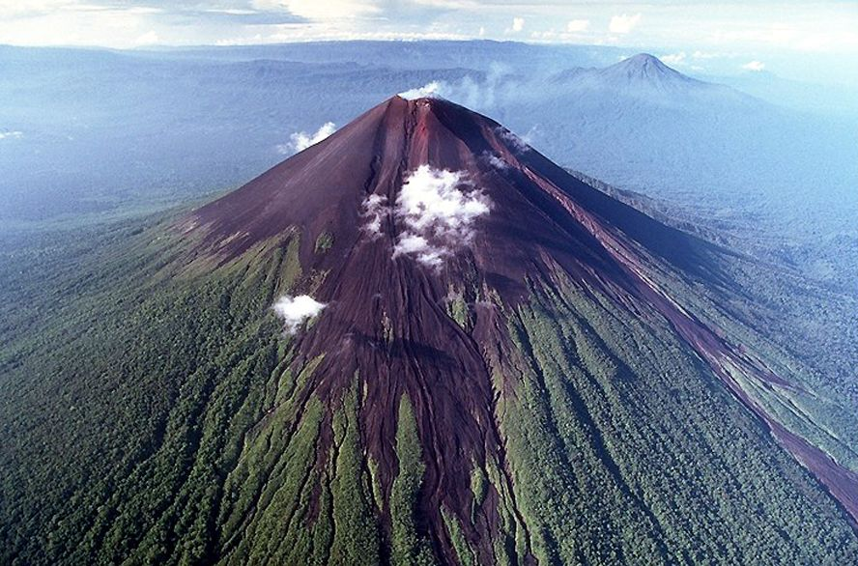
Izvor:https://i.pinimg.com/originals/df/1a/e7/df1ae72cfd5e6d0d535c0ec99e708f6f.jpg (datum skidanja:10.5.2021.)

Posljedice potresa i vulkana

Svakodenvno se događaju potresi a mnoge od njih ne osjetimo i nijih registriraju seizmogfrafi.Jaki potresi izazivanju rušenje građevina,poplave,požare dakle stvaraju veliku štetu.Potresi stvaraju puotine i velike tsunamije koji razaraju sve sto im stane pred put i čine velik broj poginulih i ozljeđenih osoba.Uglavnom nakon jačih potresa koji su rijetki dolazi do nekoliko slabijih koji dodatno otežavaju situaciju pri spašavanju ljudi.Da bi broj žrtava bio manji kosriste se evakuacija,educiranje stanovništva,nova tenologija u graditeljstvu.Vulkani isto kao i potresi prave velike štete koje poremete život.Najviše žrtava umire od oblaka,vrelih plinova te užrenog pepela iz vulkana.Vulkani su sposobni izavati tsunamije,blatne lavine mogu promjeniti klimu i izazvati glad.Oblaci pepela ometaju zračni promet.Unatoč velikom rizku područje uz vulkane je gusto naseljeno.
Slika tablice 2. Najvece nepogode
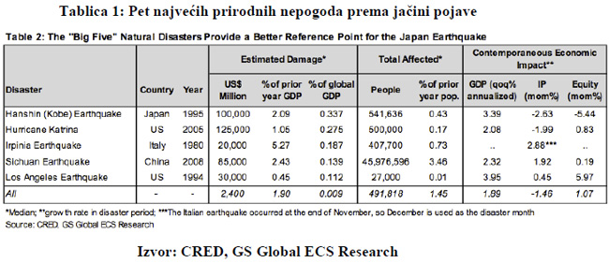
Izvor: https://i2.wp.com/finance.hr/wp-content/uploads/2011/05/ao15_s1.jpg?resize=650%2C281 (datum skidanja 10.5.2021.)
Zaključak
Potresi su kratkotrajno podrhtavnje tla i nemožemo ih predvidjeti isto kao erupcije vulkana i tsunamije.Znanstvenici su izmislili dosta alata,mjernih jedinica,razvili novu tehnologiju koje im mogu pomoći u boljem proučavanja svih takvih pojava.Sigurno je da ćemo se u budćnosti jos susretati s potresima,erupcijom i tsunamijem i trebati će još dosta naučiti o njima i kako se učinkovito obraniti od njih.Vžno je dobro obrazovati stanoovništvo kako d se ponašaju kad dođe do potresa.Sigurno će moderna gradnja pomoći da građevine i luke podnose potrese kao što je to slučaj u Japanu međutim to iziskuje mnogo novca i to neće moći baš sve države priuštiti.Ali moje mišljenje je da se nemoguće obraniti od takvih sila jer su one sposobne promijeniti klimu kakvu mi poznajemo što može dovesti čak do kraja naše civilizacije.U budućnosti se možemo nadati da će spotresi moći da ćemo biti sigurniji kada dođe do njih.

Literatura
Uđžbenik gminazije za prvi razred
5.5.2021.https://bs.warbletoncouncil.org/cinturon-fuego-pacifico-344
4.5.2021.https://hr.thecorporatedictionary.com/tsunami
4.5.2021. https://www.enciklopedija.hr/
4.5.2021.https://hr.izzi.digital/DOS/1660/1800.html
5.5.2021.https://hr.ajeshashock.com/novosti-i-obschestvo/76511-stroenie-vulkanov-vidy-i-tipy-vulkanov-chto-takoe-krater-vulkana.html
5.5.2021.https://hr.history-hub.com/koja-je-razlika-izmedju-skale-richter-i-mercali

